المادة : القرآن الكريم وتفسيره الصف : االول ثانوي مشترك
الفصل الدراسي : األول - 1447هـ
المملكة العربية السعودية وزارة التعليم
إدارة التعليم بمنطقة المدينة المنورة ثانوية قرطبة



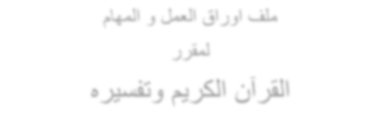


ملف اوراق العمل و المهام
لمقرر
القرآن الكريم وتفسيره

....................................................................................................................... | اسم الطالب
األول ثانوي ( ) المسار المشترك | الصف
 | رقم الطالب في كشف المتابعة

10 | 9 | 8 | 7 | 6 | 5 | 4 | 3 | 2 | 1 | تاريخ التسليم
 |  |  |  |  |  |  |  |  |  | التقييم

معلم المادة أ / فهد الجهني

خريطة مقرر مادة القرآن الكريم وتفسيره
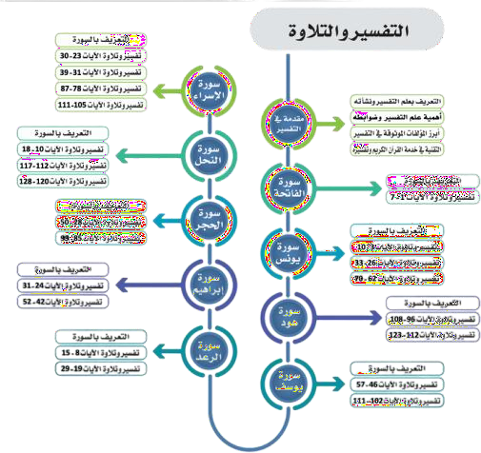
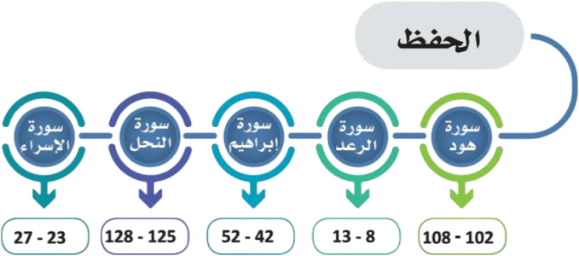

توزيع درجات المادة
التفسير |  |  |  |  |  | القرآن الكريم
الفترة اختبار نهاية | القصيرة االختبارات | المهام األدائية |  | المشاركة والتفاعل |  | ليترتلا | التجويد تطبيق | ظفحلا | القراءة صحة
الفترة اختبار نهاية | القصيرة االختبارات | الواجبات | المشاريع | وتطبيقات أنشطة صفية | المشاركة
15 | 5 | 10 | 10 | 10 | 10 | 10 | 10 | 10 | 10
60 درجة |  |  |  |  |  | 40 درجة


الدرس 1 : التعريف بعلم التفسير ونشأته
من خالل دراستك للموضوع أكمل الخرائط الذهنية التالية
مرحلة الفهم .
مرحلة الكتابة .
مراحل نشأة علم التفسير

..........................
..........................

..........................
..........................

..........................
..........................

..........................
..........................
اشهر ُكتبه
التفسير بالمأثور
......................................................
......................................................
..........................................................
..........................................................
..........................................................
..........................................................
تعريفه


التفسير بالرأي .
التفسير بالرأي المحمود
أنواعه
اشهر الكتب
..............................................................
..............................................................
............وحكمه..........................................
.....................................................................
.....................................................................
...................وحكمه.........................................
............................................
............................................
............................................
التعريف
التفسير بالرأي

-3 تفسير القرآن بأقوال .

-2 تفسير القرآن بال ُسنة.
وأن يربط اآليات بالتي
...................................
...................................
التفسير المقبول هو الموافق
لعقيدة .
. ...................................

-1
يجب على .
...............................................

االعتماد .
معرفة اللغة العربية ، ومعاني األلفاظ
ومن ذلك مراعاة السياق
الدرس 2 : أهمية علم التفسير وضوابطه

من خالل دراستك للموضوع أكمل ما يلي

أنه يتعلق بكتاب هللا الخالد
أن تفسير القرآن الكريم داخل في فول النبي  " .........................................
........................................................................................................................
أهمية علم
التفسير
...................................................................................
...................................................................................


ضوابط التفسير

-4 تفسير القرآن بأقوال .

من خالل دراستك للموضوع أكمل ما يلي

تفسير الكريم الرحمن في تفسير
أهتم ببيان .
.........................................................
كالم المنان

أبرز كتب التفسير

أشهر ما دون في التفسير بالمأثور

.....................................................

جامع البيان عن تأويل أي القرآن
تيسير الكريم الرحمن في تفسير
كالم المنان
أبرز المؤلفات
الموثوقة و ُكتابها
جالل الدين السيوطي
أضواء البيان في ايضاح القرآن
بالقرآن


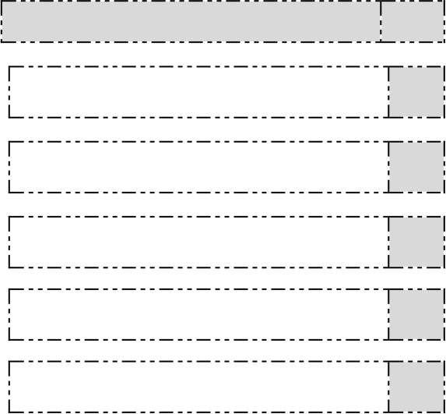

اربط اسم الكتاب في العمود ( أ ) مع ما يناسبه من المميزات في العمود ( ب )

من أجمع ما ألف في التفسير بالمأثور.

ببيان المعنى اإلجمالي لآليات والفوائد واألحكام.

العناية باألحكام الفقهية، مع دقة االستنباط،
وقوة االستدالل.

من أشهر ما دون في التفسير بالمأثور.

أهم كتب التفسير لكتاب هللا وأصحها.
أ
ِب

المميزات | الرقم

اسم الكتاب | الرقم

جامع البيان عن تأويل آي القرآن | 1

تفسير القرآن الكريم | 2

الدر المنثور في التفسير بالمأثور | 3

تيسير الكريم الرحمن في تفسير كالم المنان | 4

أضواء البيان في إيضاح القرآن بالقرآن | 5

من خالل دراستك للموضوع أكمل الخرائط الذهنية التالية بكتابة معلومات كل برنامج


تطبيق اليكتروني تشرف عليه وزارة .
يمكن الطالب من .

............................................................. و اختيار خاصية يتيح
مصحف مدرستي
يتطلب .
...........................................................................................................


بعض األعمال التقنية التي انجزها مجمع الملك فهد لطباعة المصحف
-3
-2
-1
برنامج قرآني تشرف عليه .
وهو محكاة .
برنامج آيات
......................................... مع بـ متوفر
ألكثر من .
يتميز بالقراءةمن .

من أسماء سورة الفاتحة
-4
-3
-2
-1

-1
-2
من فضائل
سورة الفاتحة
-3



َوِّإاَّيَك َن ۡسَتِّع ُي
ِّ صََٰر َط ٱ ۡلُم ۡسَتِّقيَم ۡغضو ِّب عَل ۡيِّه ۡم ٱل ٱ ۡلم
بين معاني الكلمات
َ
َ ُ
ٱل آضا ِّل َي

الرحمن الرحيم .
فالرحمن ذو .
والرحيم ذو بـ¸ها....................
كلمة الرب إذا وردة مطلقا˝ .
وإن وردت .

لفظ العبادة يتضمن .
.....................................................................................................
بعض فوائد
واحكام سورة الفاتحة
جمع هللا بين العبادة واالستعانة؛ ألنه .
....................................................................................................................

قدم مشروعا˝
اكتب مقاال˝ علميا مختصرا˝ تتناول فيه أسباب تكرار سورة الفاتحة - دون غريها من سور القرآن- في كل ركعة
من ركعات الصالة .

...............................................................................................................................................................

...............................................................................................................................................................

...............................................................................................................................................................

...............................................................................................................................................................

...............................................................................................................................................................

...............................................................................................................................................................

...............................................................................................................................................................

...............................................................................................................................................................

...............................................................................................................................................................

...............................................................................................................................................................

...............................................................................................................................................................

...............................................................................................................................................................

...............................................................................................................................................................

...............................................................................................................................................................

...............................................................................................................................................................

...............................................................................................................................................................

...............................................................................................................................................................

...............................................................................................................................................................

...............................................................................................................................................................

...............................................................................................................................................................

...............................................................................................................................................................



ِّبٱ ۡلِّق ۡسِّ »ط
ََِّحيم
َمَناِّزَل ۡم َوَقادَرُهۥ َد ۡعَوَٰى•ُه َوَءاِّخُر
بين معاني الكلمات

بين هللا تعالى أن الناس يوم القيامة قسمان هما :
-2
-1




اربط صفات هللا تعالى في العمود ( أ ) مع ما يدل عليها من االيات في العمود ( ب )

 ٰ َذَ ِلكُ ُم ٱ هَّللُ َربُّكُ ۡم فَٱ ۡعبُ ُدو “ه ُ


 ِليَ ۡج ِز َي ٱله ِذي َن َءا َمنُواْ َو َع ِملُو ْا ٱل َٰ هص ِل َٰ َح ِت بِٱ ۡل ِق ۡس “ِط 
 َخلَ َق ٱل هس َٰ َم َٰ َو ِت َوٱ ۡۡلَ ۡر َض فِي ِسته ِة أَيهاٖم ثُ هم ٱ ۡستَ َو ٰ َى َعلَى ٱ ۡلعَ ۡر ِ ش 
 إِنههُۥ يَ ۡب َد ُؤاْ ٱ ۡل َخ ۡل َق ثُ هم يُ ِعي ُدهُۥ
 يُ َدبِ' ُر ٱ ۡۡلَ ۡم َر
أ
ِب

اآليات | الرقم

الصفة | الرقم

االستواء على العرش | 1

المبدئ والمعيد | 2

الرب | 3

المدبر | 4

العدل | 5

أكمل الفراغات فيما يلي
............................................ ومنها ......................................... هو ما منها عديدة صور للشفاعة -1

-2 اإلستواء على العرش ................والكيف .................. واإليمان به .................... والسؤال عنه ....................


ٱ ُۡۡل ۡسَ َٰن
َوِّزََّيَدة
َف•َزاي• ۡلَناَب• ۡي•َن•ُه ۡdم
َت• ۡب•ُلوْاُكُّل َن• ۡفس آماَأ ۡسَلَف ۡ»ت
بين معاني الكلمات



اربط الفوائد في العمود ( أ ) مع ما يدل عليها من االيات في العمود ( ب )
ِب

 َوتَ ۡرهَقُ ُه ۡم ِذله ة هما لَ ُهم ِ'م َن ٱ هَّللِ ِم ۡن َعا ِص ٖ م َكأَنه َمآ أُ ۡغ ِشيَ ۡت
ُو ُجوهُ ُه ۡم قِ َط ٗعا ِ'م َن ٱله ۡي ِل ُم ۡظ ِل ًم “ا 
هُنَا ِل َك تَ ۡبلُواْ كُ ُ ّل نَ ۡف ٖس همآ أَ ۡسلَفَ ۡ“ت َو ُر ُ ّد ٓواْ إِلَى ٱ هَّللِ َم ۡولَ َٰى ُه ُم ٱ ۡل َح 'ِق

 َوٱله ِذي َن َك َسبُواْ ٱل هسيئا ِت َج َزآ ُء َسيِ'ئَ ِِۢة بِ ِم ۡث ِل َها 

 ِل'له ِذي َن أَ ۡح َسنُواْ ٱ ۡل ُح ۡسنَ ٰ َى َو ِزيَا َد ة َو ََل 
أ
اآليات | الرقم

الفوائد | الرقم

البعث والجزاء يوم القيامة | 1

من فضل هللا تعالى ورحمته أن يُضاعف لهم الحسنات، ويجازي على السيئة بمثلها من غير  مضاعفة | 2

اثبات رؤية المؤمنين لربهم لربه يوم القيامة | 3

للسيئة شؤم و أثر على صاحبها | 4

أكمل الفراغات فيما يلي
................................................. إذا إال .................................... التصديق مجرد االنسان ينفع ال -1

وال يغني عن المرء مجرد إال بصرف .................................... له وحده سبحانه .

بيّن أحكام التجويد في الجدول مع توضيح السبب .

التوضيح ( السبب ) | الحكم التجويدي | اآليه ( الكلمة )
تنوين اتى بعده حرف وهو من حروف .................. |  | قِّطَعاً ِّ م َن اللايْ ِّل
 |  | َوَم ْن يَُدبِّ ُر اْْلَْمَر





بين معاني الكلمات
َ َۡيُر ُصوَن
َوٱلان•َهاَر ُم ۡب ِّصًر »ا
ِّإ ۡن ِّعنَدُكمِّ من ُس ۡل ََٰطِِّۭن ََِّٰبَٓذ »ا


كلما ِّت ِّللا

اشارت اآليات أن أولياء هللا ينقسمون إلى قسمين هما :
-2
-1




اربط الفوائد في العمود ( أ ) مع ما يدل عليها من االيات في العمود ( ب )
ِب
أ
اآليات | الرقم

الفوائد | الرقم

ُهَو ٱالِّذي َجَعَلَلُكُم ٱال ۡيَلِّلَت ۡسُكُنوْا ِّفيِّه 
َمََٰتعِِّف ٱلُّد ۡن•َيا ُاُثِّإَل ۡي•َنا َم ۡرِّجُعُه ۡم ُاُث ُنِّذيُقُهُم ٱ ۡلَعَذا َب ٱل اشِّديَد 
َِِّباَكاُنوْا َي ۡكُفُرون 
َمََٰتعِِّف ٱلُّد ۡن•َيا ُاُثِّإَل ۡي•َنا َم ۡرِّجُعُه ۡم ُاُث ُنِّذيُقُهُم ٱ ۡلَعَذا َب ٱل اشِّديَدَِِّبا 
َكاُنوْا َي ۡكُفُرون 
َأََٓلِّإانَأ ۡوِّلَٓياَء ٱاَِّّللََل َخ ۡو ٌف َعَل ۡيِّه ۡم َوََل ُه ۡم َ َۡيَزُنون 
 ٱالِّذيَن َءاَمُنوْا َوَكاُنوْا َي•ات•ُقوَن 

نفي الخوف عن أولياء هللا في يوم القيامة | 1

وصف هللا أولياؤه بصفتين هما االيمان به  وتقواه . | 2

من مظاهر نعمة هللا على الناس أن جعل لهم  الليل؛ لتسكن فيه نفوسهم وترتاح اجسادهم | 3

ضالل من زعم أن هلل ولدا، وافتراؤه على هللا، فاهلل سبحانه هو الواحد األحد، الذي لم  يلد ولم يولد | 4

أن هللا عز وجل يُمهل وال يُهمل . | 5

بيّن أحكام التجويد في الجدول مع توضيح السبب .

التوضيح ( السبب ) | الحكم التجويدي | اآليه ( الكلمة )
 |  | آََّي „ت لِّ •َقْو„م

نشر الخير والدعوة لإلسالم
انتهاك الخصوصية
الستخدام السلبية المظاهر ومواقع الرقمية الوسائط االجتماعي التواصل
الوسائط توظيف مجاالت التواصل ومواقع الرقمية
اإليجابي بالمحتوى االجتماعي

ٱ ۡلَم ۡوُروُد ٱ ۡلِّو ۡرُد ٱ ۡلَم ۡرُفوُد ِّصيد ٱل ِّر ۡفُد ِّم ۡن•َها َٓقاِّئم َوَح
َت• ۡتِّبيب
بين معاني الكلمات

بعض فوائد واحكام
سورة هود
الظلم ظلمات يوم القيامة، ومن أعظم الظلم .
يعتقد أهل السنة والجماعة أن مرتكب الكبيرة من المسلمين .
من أعظم أسباب اجتماع اآلثام والسيئات على اإلنسان .
من أعظم أسباب تحصيل األجر والثواب مع الجهد اليسير: الداللة .

بينت اآليات أن الخلق ينقسمون يوم القيامة إلى فريقين
قال تعالى : (

بيّن أحكام التجويد في الجدول مع توضيح السبب .

التوضيح ( السبب ) | الحكم التجويدي | اآليه ( الكلمة )
نون ساكنه اتى بعدها حرف وهو من حروف .................. |  | َٰذَلِّ َك ِّم ۡن أَۢن•بَ•آِّء

قدم مشروعا˝
تُعد قصة موسى أكثر القصص تكرارا في القرآن، اكتب مقاال˝ علميا˝ موجزا˝ يتضمن ما يأتي
-1 عدد مرات تكرار قصة موسى في القرآن، والعلة من تكرارها
-2 المعجزات التي أيد هللا بها موسى خالل مراحل دعوته . -3 الخاصية التي اختص هللا بها موسى دون غيره من اۡلنبياء
-4 استراتيجيات الدعوة إلى هللا وآدابها في دعوة موسى . ثم شارك زمالؤك ما توصلت إليه بعد إجازته من معلمك.
...............................................................................................................................................................

...............................................................................................................................................................

...............................................................................................................................................................

...............................................................................................................................................................

...............................................................................................................................................................

...............................................................................................................................................................

...............................................................................................................................................................

...............................................................................................................................................................

...............................................................................................................................................................

...............................................................................................................................................................

...............................................................................................................................................................

...............................................................................................................................................................

...............................................................................................................................................................

...............................................................................................................................................................

...............................................................................................................................................................

...............................................................................................................................................................

...............................................................................................................................................................

...............................................................................................................................................................

...............................................................................................................................................................

...............................................................................................................................................................

األوامر التي أمر هللا بها
رسوله 
االستقامة والثبات على هذا الدين، وعدم تجاوز حدود هللا، واالنحراف عن شرعه.


َوََلَت•رَۡكُنٓ•وْا
ٱلان•َهاِّر َطَرَِِّف
َوُزَلفاِّ مَن ٱال ۡيِّ »ل
ٱ ِّۡۡلانِّة
بين معاني الكلمات

˝وأدبا...................................................... على االستقامة ..............
وأن تكون االستقامة أو تفريطا˝
............................. أو......................... أو االخرين من التحذير
وأن ذلك موجب وحلول .................. .

من أجل العبادات وأعظمها و ..................................
........................................................... عما والترفع ..................................

تعظيم أمر فأداءوها ................................................. أما كبائر الذنوب
.............................................................................................................
بعض فوائد واحكام المتعلقة بآيات الدرس
.................................................... من و بالمعروف األمر
.............................................. وسبب من ونوع

بيّن أحكام التجويد في الجدول مع توضيح السبب .

التوضيح ( السبب ) | الحكم التجويدي | اآليه ( الكلمة )
َوَم ْن َت َب
ۡ ۡ
 |  | ِّمن قَ•بلِّ ُكم


ِّعَجاف
َدَأاب
ِّصُنوَن ٱ َۡۡلُّق ُ ُۡت َح ۡصَح َص
بين معاني الكلمات


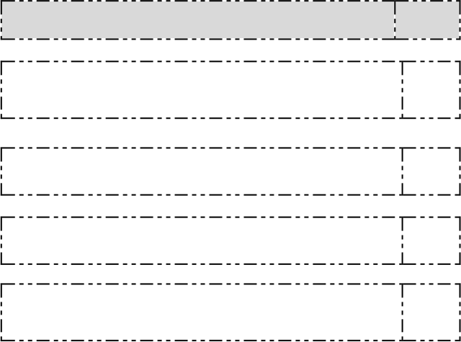
بما يناسبها من الفوائد في العمود ( ب )


َقاَل ٱ ۡجَع ۡلِِّن َعَل َٰى َخَٓزاِّئِّن ٱ َْۡل ۡر ِّ dضِِّّإ ّن َحِّفيٌظ َعِّليم
ُفَأُّي•َها ٱل ِّ ص ِّديُقَأ ۡفِّتَناِِّف َس ۡبِّعَب•َقََٰر „ت ِّ َِسان  ُيوُس
ِب
الوالية والقيادة لها ركنان(: القوة )ومنها التمكن
المعرفي والمهاري ، ( واألمانة )
الرؤيا الصادقة من هللا، وتأويلها نوع من اإلفتاء
من ترك شيئا هلل عوضه هللا خيرا منه.

جواز طلب الوالية - كالقضاء واإلدارة - لمن وثق
في قدرته على القيام بحقوقها
أ
اآليات | الرقم

الفوائد | الرقم

في العمود ( أ )
اربط اآليات

 َوَكََٰذِّل َك َماكاناِّلُيوُس َفِِّف ٱ َْۡل ۡر ِّض َي•َت•َب•اوُأِّم ۡن•َها َح ۡي ُث َي َٓشاُ»ء | 1

 َقاَلِّإان َك ٱ ۡلَي• ۡوَمَلَد ۡي•َنا َمِّك ٌيَأِّم »ي | 2

 | 3

 | 4

 |  | العبارات | م
 |  | الرؤيا الصادقة من هللا، وتأويلها نوع من اإلفتاء | 1
 |  | هناك تعارض بين التوكل على هللا واألخذ باألسباب | 2
 |  | من آداب سؤال أهل العلم : التأدب معهم وتوقيرهم وإجاللهم | 3

بيّن أحكام التجويد في الجدول مع توضيح السبب .
ظلل الدائرة تحت العالمة (  ) إذا كانت اإلجابة صحيحة والدائرة تحت العالمة (  ) إذا كانت اإلجابة خاطئة

التوضيح ( السبب ) | الحكم التجويدي | اآليه ( الكلمة )
 |  | لَعَلا ُه ۡم يَ• ۡعلَ ُمو َن
 |  | أَِّ ّن َۡل أَ ُخ ۡنهُ


ََٰغاِّشَية
ۡغَتة َب•
ِّص َري„ة ۡفَََت َٰى َب ُي•
معاني الكلمات



في العمود ( ب )




ِب
فضيلة الصبر وحسن الظن باهلل ولو تأخر نيل المطلوب،فإن مع كل عسر يسرا، ومع كل شدة
فرجا

الدعوة إلى هللا تعالى هي طريق األنبياء، وطريق
أتباعهم إلى يوم القيامة األمن من مكر هللا كبيرة من كبائر الذنوب
الهداية نعمة إلهية ومنحة ربانية، يصطفي هللا لها
من شاء من عباده
اختصاص هللا تعالى بعلم الغيب، فال يعلمه ملك
مقرب، وال نبي مرسل.
اآليات | الرقم

الفوائد | الرقم

بما يناسبها من الفوائد والمعنى االجمالي
في العمود ( أ )
اربط اآليات

أ

 ََٰذِّل َكِّم ۡنَأ ۢن•َٓباِّء ٱ ۡلَغ ۡي ِّب ُنوِّحيِّهِّإَل ۡي َdك | 1

 َوَٓماَأ ۡكَث•ُر ٱلانا ِّس َوَل ۡو َحَر ۡص َتُِِّب ۡؤِّمِّن َي | 2

 ُق ۡل ََٰهِّذِّهۦ َسِّبيِّلٓيَأ ۡدُٓعوْاِّإََل ٱاِّ »َّلل َعَل َٰى َب ِّص َري„ةَأَ َ۠ن َوَمِّن ٱات•َب•َعِِّن  | 3

َأَفَأِّمُنٓ•وْاَأن َ َۡتِّتَي•ُه ۡم ََٰغِّشَيةِّ م ۡن َعَذا ِّب ٱاَِّّلل | 4

 َحآَّٰتِّإَذا ٱ ۡسَت• َۡي•´ َس ٱلُّرُسُل َوَظُّنٓ•وْاَأاَُّن ۡم َق ۡد ُكِّذُبوْا َٓجاَءُه ۡم َن ۡصُرََن | 5

بيّن أحكام التجويد في الجدول مع توضيح السبب .

التوضيح ( السبب ) | الحكم التجويدي | اآليه ( الكلمة )
 |  | َوُهم ُّم ۡش ِّرُكو َن
 |  | ِّ م ۡن أَ ۡه ِّل


ما تغيض األرحام سارب بالنهار له معقبات
شديد ال ¸م َحال
بين معاني الكلمات
أول النهار
اآلصال

في العمود ( ب )
بما يناسبها من الفوائد والمعنى االجمالي
في العمود ( أ )
اربط اآليات



الفوائد / المعنى االجمالي | الرقم

اآليات | الرقم



َوُي•ْرِّسُل ال اصَواِّعَق َف•ُي ِّصي ُبَِّبا َمنَي َشاُء َوُهْم 

الصواعق والزالزل والبراكين والفيضانات كلها ظواهر إلهية، قد تكون عقوبات لقوم، وابتالء وتمحيصا˝ لقوم آخرين
للعبد مالئكة يتعاقبون عليه من أمامه ومن خلفه؛ يحفظونه
من الحادثات والمكروهات بأمر هللا
سعة علم هللا تعالى، وإحاطته سبحانه بالظاهر والباطن والسر
والعالنية، والماضي والحاضر والمستقبل

الذنوب والمعاصي سبب لزوال النعم وحلول النقم،
ِب
أ

 ٱاَُّلل َي• ۡعَلُم َما َ ُۡتِّمُل ُكُّلُأنَث َٰى َوَماَتِّغي ُض ٱ َْۡل ۡرَحاُم َوَما َت• ۡزَداُ»د | 1

 ِّإان ٱاََّللََل ُي•َغِّ ُري َماِّبَق ۡ„وم َحا َّٰت ُي•َغِّ ُريوْا َما َِِّبنُفِّسِّه ۗۡۡم | 2

 | 3

َلُه ُمَع ِّقَبا ٌتِّ من َبِّْي َيَدْيِّه َوِّمْن َخْلِّفِّه ََْيَف ُظوَنُهِّمْنَأْمِّر ااَِّّلل  | 4

للشكر هللا على النعم ثالث صورهي

بيّن أحكام التجويد في الجدول مع توضيح السبب .

التوضيح ( السبب ) | الحكم التجويدي | اآليه ( الكلمة )
 |  | َو ِّظ َٰلَلُُهم بِّٱ ۡلغُ ُد ِّو


ۡدَرُءوَن َع ۡدن َوَي َجاََٰٰن َُٰت
َو َي• ۡقِّدُ»ر
ُطوَ َٰب
َوُح ۡسُن ََم•´اب
بين معاني الكلمات

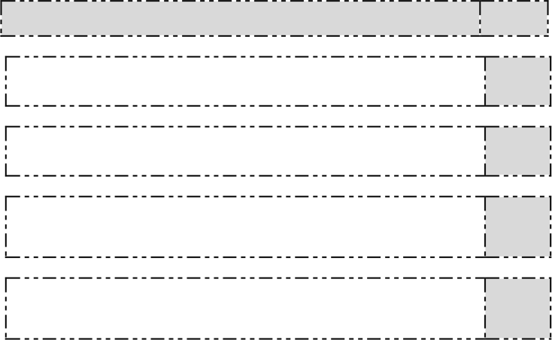

في العمود ( ب )
أ
َي• ۡعَلُمَأآََّناُأنِّزَلِّإَل ۡي َكِّمن ارِّ ب َك ٱ َۡۡلُّقَكَم ۡن ُهَوَأ ۡعَمَٰٓ »ى  َأَفَمن
َوٱالِّذيَن َي ِّصُلوَن َٓماَأَمَر ٱاَُّللِّبِّٓهۦَأنُيو َصَل 
لِّذيَن آَمُنوا َوَت ْطَمِّئُّن ُق•ُلوُُبْمِّبِّذْكِّر ااَِّّللَأََلِّبِّذْكِّر ااَِّّللَت ْطَمِّئُّن اْلُقُلو ُب 
ِب
من أعظم األعمال أجرأ وأيسرها جهدا˝ : ذكر هللا

الرزق مفهوم واسع؛ قد يكون ماال، وقد يكون صحة في البدن، أو ولدا مباركا, أو ذك ˝را ˝طيبا بين الناس
صلة الرحم سبب لرضوان هللا، وطول العمر، وسعة
الرزق.

العمى الحقيقي هو عمى البصيرة ال عمى البصر.
بما يناسبها من الفوائد والمعنى االجمالي
في العمود ( أ )
اربط اآليات

الفوائد / المعنى االجمالي | الرقم

اآليات | الرقم

 | 1

 | 2

اا | 3

ااَُّلل َي•ْب ُس ُط ال ِّرْزَقِّلَمْن َي َشاُء َوَي•ْقِّدُر  | 4

للرزق اسباب كثيرة بين بعضها

بيّن أحكام التجويد في الجدول مع توضيح السبب .
اآليه ( الكلمة )
التوضيح ( السبب ) | الحكم التجويدي
 |  | ٱ ۡل ِّميَٰثَ َق
 |  | يَ• ۡب ُس ُط

ضوء ما ورد في القرآن والسنة حول هذا الموضوع، اكتب مقاال˝

قدم مشروعا˝ :
تعالى من أ ّجل األعمال وأيسرها، وأعظمها أثرا˝ على المسلم، في

-
ذكر هللا

علميا موجزا تتناول فيه النقاط اآلتية-:

-1 فضل الذكر وفوائد -2 جوامع الذكر والدعاء

...............................................................................................................................................................

...............................................................................................................................................................

...............................................................................................................................................................

...............................................................................................................................................................

...............................................................................................................................................................

...............................................................................................................................................................

...............................................................................................................................................................

...............................................................................................................................................................

...............................................................................................................................................................

...............................................................................................................................................................

...............................................................................................................................................................

...............................................................................................................................................................

...............................................................................................................................................................

...............................................................................................................................................................

...............................................................................................................................................................

...............................................................................................................................................................

...............................................................................................................................................................

...............................................................................................................................................................

...............................................................................................................................................................

...............................................................................................................................................................


كلمة طيبة كلمة خبيثة
اجتّثت
بين معاني الكلمات
دار البوار

خالل


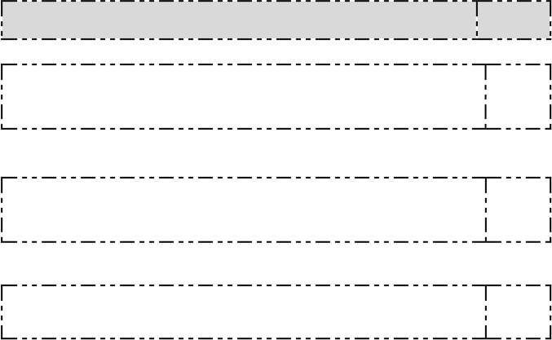
في العمود ( ب )
َضَر َب ٱاَُّلل َمَثالَكِّلَمة َط ِّيَبةَك َشَجَرة َط ِّيَب„ةَأ ۡصُلَها ََثِّبتَوَف• ۡرُعَهاِِّف ٱلاسَٓماء 

ِّ
إثبات فتنة القبر وعذابه ونعيمه، فإنه أول منازل
اآلخرة.
أعظم األعمال أثرا في صحيفة العبد يوم القيامة:
الصالة والصدقة؛
فضل كلمة التوحيد؛ فهي مفتاح الجنة
أ
ِب
بما يناسبها من الفوائد والمعنى االجمالي
في العمود ( أ )
اربط اآليات

الفوائد / المعنى االجمالي | الرقم

اآليات | الرقم

 | 1

 ُي•َث• ِّب ُت ٱاَُّلل ٱالِّذيَن َءاَمُنوْاِّبٱ ۡلَق ۡوِّل ٱلاثاِّب ِّتِِّف ٱ َۡۡلَي•َٰوِّة ٱلُّد ۡن•َيا َِّوِف ٱ ْۡٓلِّخَرِّdة | 2

ِّلِّعَباِّد َي ٱالِّذيَن َءاَمُنوْا ُيِّقيُموْا ٱل اصَلَٰوَة َوُينِّفُقوْاِّاِما َرَز ۡق•ََٰنُه ۡم ِّس را َوَعَالِّنَية  ُقل  من َق• ۡبِّلَأن َ َِّۡي َِت َي• ۡوماَل َب• ۡيع ِّفيِّه َوََل ِّخََٰلٌل  | 3

من خالل فهمك لمنعى االجمالي لآليات اكمل الجدول التالي -:

المشبه به | المشبه | االية
 |  |  َمثَل َكلِّ َمة طَيِّ بَة َك َش َجَرة طَيِّ بَ„ة
 |  | َوَمثَلُ َكلِّ َم„ة َخبِّيثَة َك َش َجَرة„ َخبِّيثَ„ة

بيّن أحكام التجويد في الجدول مع توضيح السبب .
اآليه ( الكلمة )
التوضيح ( السبب ) | الحكم التجويدي
َويَ ۡض ِّر ُب ٱ اَّللُ ٱ ْۡلَ ۡمثَا َل لِّلناا ِّس
ۡ ۡ
 |  | َويُنِّفُقواْ ِِّماا َرَزق•َٰنَُهم

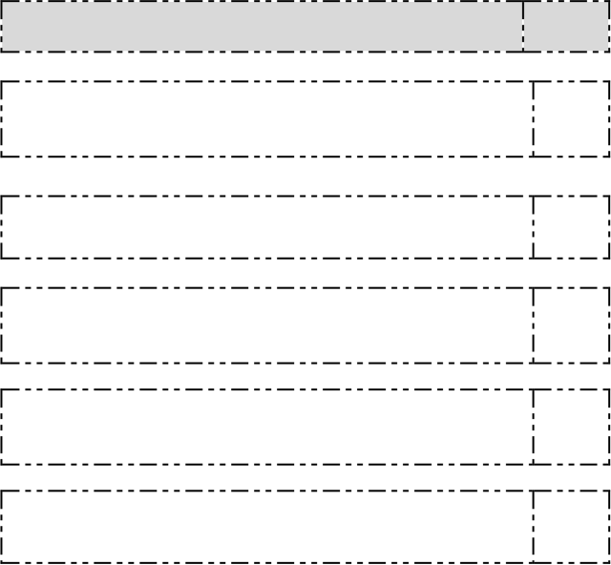

في العمود ( ب )
ِب
يبين سبحانه أن هذا القرآن بالغ وإعالم للناس،
وقيام الحجة عليهم
الجزاء من جنس العمل

قدرة هللا تعالى أعظم من أي مكر، فمهما بلغ
المكر.
إن هللا يمهل وال يهمل، يؤخرعقابهم إلى يوم
مهول ترتفع فيه أبصار الخلق
هللا تعالى غير سا „ه أو غاف „ل عما يعمله المشركون،
بل هو محيط بأعمالهم
َت ۡشَخ ُص
ُم ۡهِّطِّع َي
ُمقِّنِّعي ُرُءوِّسِّه ۡم
َهَواٌء َوَأْفِّئَدُُُتْم
مقرني ِف اْلصفاد
بين معاني الكلمات
َسَراِّبيُلُهم
بما يناسبها من الفوائد والمعنى االجمالي
في العمود ( أ )
اربط اآليات






اِّ للنا ِّس َوُِّلينَذُروْاِّبِّهۦ  َذا َب•ََٰلٌغ


َوَق ۡد َمَكُروْا َم ۡكَرُه ۡم َوِّعنَد ٱاَِّّلل َم ۡكُرُه ۡم 
أ

الفوائد | الرقم

اآليات | الرقم

َوََل َ ُۡت َسَاَب ٱاََّلل ََٰغِّفًال َعاما َي• ۡعَمُل ٱلاَٰظِّلُموَ»ن | 1

ِّإاََّنا ُي•َؤِّ خُرُه ۡمِّلَي• ۡومَت ۡشَخ ُص ِّفيِّه ٱ َْۡل ۡب ََٰصُر | 2

ََٰه | 3

ِّلَي ۡجِّز َي ٱاَُّلل ُكال َن• ۡف „س اماَك َسَب ۡ»ت | 4

 | 5

بيّن أحكام التجويد في الجدول مع توضيح السبب .
عذاب .

عذاب .
انواع عذاب الكفار والمنافقين
يقع على .
يبدأ .

التوضيح ( السبب ) | الحكم التجويدي | اآليه ( الكلمة )
 |  | إِّاَّنَا يُ•َؤِّ خُرُه ْم
 |  | يَ•ْرتَ ُّد إِّلَيْ ِّه ْم طَْرفُ• ُه ْم










الفوائد والمعنى االجمالي في العمود ( ب )
اربط اآليات في العمود ( أ ) بما يناسبها من

أ

اَل َ ۡلَأُكن َِّْل ۡس ُجَدِّلَب َش„ر 


إ ۡخََٰوًَن َعَل َٰى ُسُرر ُّمَت•ََٰقِّبِّل َي 
ِب
أهل الجنة يتزاورون ويجتمع بعضهم ببعض
الشيطان ال يسيطر إال على من كان مائال للغواية ممن ال يكبح جماح نفسه األمارة بالسوء

أول ذنب عصي هللا به في السماء هو الكبر

مهمة أبليس السعي الى اغواء الناس .
أن هللا تعالى خالق آدم من طين يابس أسود متغير.
َص ۡل َصَٰال
ام ۡسُنون ََ„َحإ
َرِّجيم ِّۡرّٓن ل َفَأنِّظ ِّغ„
بين
معاني
الكلمات
َن َصب

الفوائد | الرقم

اآليات | الرقم

 َوَلَق ۡد َخَل ۡقَنا ٱ ِّۡۡلن ََٰسَنِّمن َص ۡل ََٰصل ِّ م ۡن ََ„َحإ ام ۡسُنون | 1

َق | 2

 َقاَل َر ِّ بَِِّٓباَأ ۡغَو ۡي•َتِِّنَ ُْلَزِّ يَنان ََُل ۡمِِّف ٱ َْۡل ۡر ِّض َوَ ُْل ۡغِّوَي•ان•ُه ۡمَأ َۡۡجِّع َي | 3

 ِّإان ِّعَباِّديَل ۡي َسَل َك َعَل ۡيِّه ۡم ُس ۡل ََٰطٌنِّإاَل َمِّن ٱات•َب•َع َكِّمَن ٱ ۡلَغاِّويَن | 4

ِّ | 5

بيّن أحكام التجويد في الجدول مع توضيح السبب .

التوضيح ( السبب ) | الحكم التجويدي | اآليه ( الكلمة )
 |  | الْ ُمنظَِّري َن
 |  | ُص ُدوِّرِّهم

- قدم مشروعا˝ :
لشياطين الجن واإلنس وسائل متعددة إلغواء بني آدم، من خالل معايشتك ومتابعتك مال يدور في وسائل التواصل االجتماعي،
اكتب مقاال تتناول فيها ما يأتي -:
-1 أشهر وسائل المفسدين في إغواء الشباب في الجوانب العقدية (كالدعوة إلى اإللحاد ، أو الجوانب الفكرية كالدعوة ّ إلى
التطرف والغلو.(

ُسبل الوقاية من وسائل المفسدين السابقة، وطرق العالج لمن زلت قدمه.
ُضل
أف -2

-1 أشهر وسائل المفسدين في إغواء الشباب في الجوانب العقدية : -

....................................................................................................................................... -أ

....................................................................................................................................... -ب

....................................................................................................................................... -ج

....................................................................................................................................... -د

...................................................................................................................................... -ه
-2أف ُ سبل الوقاية من وسائل المفسدين السابقة، وطرق العالج لمن زلت قدمه-:
ضل ُ
....................................................................................................................................... -أ

....................................................................................................................................... -ب

....................................................................................................................................... -ح

....................................................................................................................................... -ذ

...................................................................................................................................... -ه


ٱل اص ۡف َح ٱ َۡۡلِّميَل
مَن ٱ ۡلَمَثِّاّن َك َس ۡبعًاِّ ۡض َجَناَح َي َوٱ ۡخِّف ۡلُم ۡقَتِّسِّم ٱ
ِّع ِّض َي
ٱ ۡلَيِّق ُي
بين معاني الكلمات



في العمود ( ب )
أ
َوَما َخَلْقَنا ال اسَمَوا ِّت َواَْْلْر َض َوَماَب•ْي•َن•ُهَماِّإاَل ِّاب َْۡل ق 
َوَلَقْد َآَت•ْي•َناَك َسْب•ًعاِّمَن اْلَمَثِّاّن َواْلُقْرَآَن اْلَعِّظيَم 
ََل ََُتادان َعْي•َن•ْي َكِّإََل َما َمات•ْعَناِّبِّهَأْزَواًجاِّمْن•ُهْم 
َواْخِّف ْض َجَناَح َكِّلْلُمْؤِّمِّن َي
َفٱ ۡصَد ۡعَِِّباُت• ۡؤَمُر َوَأ ۡعِّر ۡض َعِّن ٱ ۡلُم ۡشرِِّّك َيِّإاَنَكَف ۡي•ََٰن َك ٱ ۡلُم ۡسَت• ۡهِّزِّءيَن
ِب
من أجل العبادات القلبية: أن يرزق هللا المرء ُ
القناعة والرضا بما قسم له .
التواضع للمؤمنين رفعة في الدنيا واآلخرة، وسبب من أسباب محبة هللا للعبد ومحبة الناس له
الصالة والتسبيح دواء للهم والغم، ومن أعظم وسائل دفع الحزن وزوال المكروه
أن الدعوة إلى هللا تستلزم الصبر وأن الداعي إلى
هللا وإن ناله شيء من سخرية الناس فإن هللا
متكفل بحمايته وتأييده فضل القرآن الكريم، وأعظم َس ¸وره فضال:˝ الفاتحة
كل ما في هذا الكون أبدعه الخالق لحكم عظيمة، ال
عبثا وال باط ˝ال.
بما يناسبها من الفوائد والمعنى االجمالي
في العمود ( أ )
اربط اآليات

الفوائد | الرقم

اآليات | الرقم

 | 1

 | 2

 | 3

 | 4

 َوَلَق ۡد َن• ۡعَلُمَأان َك َي ِّضيُق َص ۡدُرَكَِِّبا َي•ُقوُلوَن َف َس ِّب ۡحَِِّب ۡمِّد َرِّ ب َك َوُكنِّ مَن  ٱلاَٰسِّجِّديَن  | 5

 | 6

بيّن أحكام التجويد في الجدول مع توضيح السبب .

التوضيح ( السبب ) | الحكم التجويدي | اآليه ( الكلمة )
 |  | َم َع ا اَِّّلل


ُتِّسيُموَن
َذَرَأ ۡلَية ِّح
َمَواِّخَر َرََٰوِّسي
ََِّتيَد
معاّن بي
الكلمات



في العمود ( ب )
أ



َوَت•َرى ٱ ۡلُف ۡل َك َمَواِّخَر ِّفيِّه َوِّلَت• ۡب•َت•ُغوْاِّمن َف ۡضِّلِّهۦ َوَلَعالُك ۡمَت ۡشُكُرون
 َوِّإنَت•ُعُّدوْا ِّن ۡعَمَة ٱاَِّّللََل ُ ُۡت ُصوَٓه ۗۡاِّإان ٱاََّللَلَغُفور ارِّحيم
5
ِب
تفضل هللا تعالى على خلقه بنعم كثيرة ال تعد وال تحصى ، ومع هذا فإنه يرضى منهم اليسير من
الشكر مقابل كل هذه الن ¸عم
سخر هللا تعالى البحر للسفن فتشق الماء والرياح حال جريانها فيستفيد الناس منها في اسفارهم
الداللة على وحدانية الخالق سبحانه تعالى
واستحقاقه لعبادة
الحكمة من خلق الجبال هي تثبيت األرض حتى ال
تضطرب وتتحرك
من أدلة ¸عظم فضل هللا تعالى على عباده وتعدد
نعمه عليهم .
شرف األطعمة المباحة التي ودر ذكرها في
القرآن الكريم وفضلها .
بما يناسبها من الفوائد والمعنى االجمالي
في العمود ( أ )
اربط اآليات



الفوائد | الرقم

اآليات | الرقم

َوَما َذَرَأَلُك ۡمِِّف ٱ َْۡل ۡر ِّض ُ ُۡمَتِّلًفاَأ ۡلََٰوُٓن »ُهۥِّإانِِّف ََٰذِّل َكَْٓلَية ِّلَق ۡوم َياذاكُرو | 1

ُي• ۢنِّب ُتَلُكمِّبِّه ٱلازرۡ َع َوٱلاز ۡي•ُتوَن َوٱلانِّخيَل َوٱ َْۡل ۡعََٰن َب َوِّمن ُكِّ ل ٱلاثَمََٰر ِّ »تِّإان  ِِّف ََٰذِّل َكَْٓلَية ِّلَق ۡومَي•َت•َفاكُرون  | 2

َأَفَمن َ َۡيُلُقَكَمناَل َ َۡيُلُ»قَأَفَالَتَذاكُروَن | 3

 َوَأ ۡلَق َٰىِِّف ٱ َْۡل ۡر ِّض َرََٰوِّسَيَأن ََِّتيَدِّبُك ۡم | 4

6

بيّن أحكام التجويد في الجدول مع توضيح السبب .

التوضيح ( السبب ) | الحكم التجويدي | اآليه ( الكلمة )
 |  | ِّم َن ال اس َم•اِّء

َرَغدًا
ُأِّهالِّلَغ ِّۡري ٱاَِّّللِّبِّه
َابِّغ َعاد
بين معاني الكلمات




الفوائد والمعنى االجمالي في العمود ( ب )
اربط اآليات في العمود ( أ ) بما يناسبها من

ۡد َٓجاَءُه ۡم َرُسوٌلِّ م ۡن•ُه ۡم َفَكاذُبوُه َفَأَخَذُهُم ٱ ۡلَعَذا ُب َوُه ۡم ََٰظِّلُموَن َوَلَق

2

أ
بيان أن هناك معيار ثابت عند ارسال هللا تعالى
للرسول عليهم السالم

التحذير من اإلفتاء بغير علم وأنه كذب على هللا
تعالى .

النعم تزول وتتبدل بضدها و ل ُكفر النعمة جزاء
في الدنيا وعذاب في االخرة.
خطورة تكذيب الرسول  ومخالفة أمره

حرم هللا بعض أنواع األطعمة ومنها لحم الخنزير
وشحمه وعظامه .
ِب
الفوائد | الرقم

اآليات | الرقم

َفَكَفَر ۡت َِِّب ۡن•ُعِّم ٱاَِّّلل َفَأََٰذَق•َها ٱاَُّللِّلَبا َس ٱ ُۡۡلوِّع َوٱ َۡۡل ۡو ِّفَِِّباَكاُنوْا َي ۡصَن•ُعوَن | 1

ِّإاََّنا َحارَم َعَل ۡيُكُم ٱ ۡلَم ۡي•َتَة َوٱلادَم َوَ ۡۡلَم ٱ ِّۡۡلنِّزيِّر َوَٓماُأِّهالِّلَغ ِّۡري ٱاَِّّللِّبِّه | 3

َوََلَت•ُقوُلوْاِّلَماَت ِّص ُفَأ ۡلِّسَن•ُتُكُم ٱ ۡلَكِّذ َب ََٰهَذا َحََٰلٌل َوََٰهَذا َحَراٌم ِّلَت• ۡفََُتوْا َعَلى ٱاَِّّلل  ٱ ۡلَكِّذ َ»ب | 4

 َوَلَق ۡد َٓجاَءُه ۡم َرُسوٌلِّ م ۡن•ُه ۡم َفَكاذُبوُه َفَأَخَذُهُم ٱ ۡلَعَذا ُب َوُه ۡم ََٰظِّلُموَن | 5

شروط إباحة األكل من الطعام الحرام

بيّن أحكام التجويد في الجدول مع توضيح السبب .

التوضيح ( السبب ) | الحكم التجويدي | اآليه ( الكلمة )
 |  | َوَما أُِّهلا



الدرس 21 : سورة النحل من آيه ( 120 ) إلى آية ( )128




الفوائد والمعنى االجمالي في العمود ( ب )
اربط اآليات في العمود ( أ ) بما يناسبها من






أ
ِب
أمر هللا نبيه  باتباع ملة إبراهيم، الحنيفية السمحة الخالية من الشرك باهلل
كان أكثر دعاء النبي : اللهم ربنا آتنا في الدنيا
حسنة، وفي اآلخرة حسنة، وقنا عذاب النار)
ال يجوز للمسلم االفتئات على السلطان بأن يقتص
لنفسه بنفسه؛ لما يترتب على ذلك من مفاسد وأخطار
فضل إبراهيم عليه السالم وعلو منزلته عند هللا عز
وجل، فهو خليل هللا .
من أجل مقامات العبودية هلل تعالی : شكره على ما
تفضل به وأنعم
أشارت اآليات إلى أن الدعوة إلى هللا على ثالثة
مستويات
ُأامًة
َقاِّنتًا
ٱ ۡجَت•َبَٰاُه
بين معاني الكلمات

الفوائد | الرقم

اآليات | الرقم

 ِّإانِّإ ۡب•ََٰرِّهيَمَكاَنُأامًة َقاِّنتًاِّ اَِّّلل َحِّنيفًا َوَ ۡلَي ُكِّمَن ٱ ۡلُم ۡشرِِّّك َي | 1

 َشاِّكرًا َِّْل ۡن•ُعِّمِّ »ه ٱ ۡجَت•َبَٰىُه َوَهَدَٰىُهِّإَ ََٰل ِّصََٰر„ط ُّم ۡسَتِّقيم | 2

 ُاُثَأ ۡوَح ۡي•َٓناِّإَل ۡي َكَأِّن ٱاتِّب ۡعِّمالَةِّإ ۡب•ََٰرِّهيَم َحِّنيفًا َوَماَكاَنِّمَن ٱ ۡلُم ۡشرِِّّك َي | 3

ٱدۡ ُعِّإَ ََٰل َسِّبيِّل َرِّ ب َكِّبٱ ِّۡۡل ۡكَمِّة َوٱ ۡلَم ۡوِّع َظِّة ٱ َۡۡل َسَنِّ dة َوََٰجِّد َُۡلمِّبٱالِِّت ِّهَيَأ ۡح َسُ»ن |  4

َوِّإ ۡن َعاَق• ۡب•ُت ۡم َف•َعاِّقُبوْاِِِّّب ۡثِّل َما ُعوِّق ۡب•ُتمِّبِّهۦ  | 5

ۡي•ََٰنُهِِّف ٱلُّد ۡن•َيا َح َسَنًة َوِّإانُهۥِِّف ٱ ْۡٓلِّخَرِّةَلِّمَن ٱل اَٰصِّلِّح َي  َوَءاَت• | 6

وهي:
وهي:
معية هللا لخلقه نوعان
معية:
-2
شروطها -:
-1
معية :

بيّن أحكام التجويد في الجدول مع توضيح السبب .

التوضيح ( السبب ) | الحكم التجويدي | اآليه ( الكلمة )
 |  | َكانُواْ فِيِه َ َۡيتَلُِفو َن

- قدم مشروعا˝ :
- تميل النفس البشرية لالقتصاص ممن ظلمها أو أخطأ بحقها، مما يجعل من العفو والصفح مرتبة شاقة ال يبلغها إال
من وفقه هللا لها، أجمع المعلومات اآلتية وقدمها في مقالة مختصرة :
- -1 بعض اآليات واألحاديث الصحيحة الواردة في فضل العفو والصفح، وعاقبة الصبر على اإلساءة ودفعها باإلحسان.
- -2المقارنة بين األثار المترتبة على االنتقام واآلثار المترتبة على العفو والصفح. ثم شاركها زمالءك بعد إجازتها من معلمك.

...............................................................................................................................................................

...............................................................................................................................................................

...............................................................................................................................................................

...............................................................................................................................................................

...............................................................................................................................................................

...............................................................................................................................................................

...............................................................................................................................................................

...............................................................................................................................................................

...............................................................................................................................................................

...............................................................................................................................................................

...............................................................................................................................................................

...............................................................................................................................................................

...............................................................................................................................................................

...............................................................................................................................................................

...............................................................................................................................................................

...............................................................................................................................................................

...............................................................................................................................................................

...............................................................................................................................................................

...............................................................................................................................................................




في العمود ( ب )
أ
َوَق َض َٰى َرُّب َكَأاَلَت• ۡعُبُٓدوْاِّإآَلِّإاَّيُه َوِّبٱ ۡلََٰوِّلَد ۡيِّنِّإ ۡح ََٰسًن »ا 
 َفَالَت•ُقلاَُلَٓماُأ „ف َوََلَت• ۡن•َه ۡرَُُها َوُقلاَُلَما َق• ۡو ًَلَكِّرميًا 
1
2
 ارُّبُك ۡمَأ ۡعَلُمَِِّباِِّف ُن•ُفوِّسُك »ۡمِّإنَتُكوُنوْا ََٰصِّلِّح َي َِّفإانُه
 َوَءا ِّت َذا ٱ ۡلُق ۡرَ َٰب َحاقُهۥ َوٱ ۡلِّم ۡسِّك َي َوٱ ۡبَن ٱل اسِّبيِّل 
4
5
ِب
اإلحسان إلى األقارب، وأداء حقوقهم من البر والصلة، وإعطاء المسكين حقه من الصدقة وإعطاء المسافر المنقطع عن أهله وماله حقه من الضيافة
اإلسالم دين الوسطية واالعتدال في جميع جوانبه،
يأمر بالعدل والتوسط،وينهى عن اإلفراط والتفريط، ليس في اإلنفاق فحسب بل في العقائد والعبادات
والمعامالت واألخالق
ربكم أعلم بما في ضمائركم من خير أو شر، وهوأعلم بما في نفوسكم من إرادة البر أو العقوق
قرن هللا تعالى حق الوالدين بحقه جل وعال وهو
( التوحيد)
النهي عن عقوق الوالدين بالقول والفعل وانه كبيرة من كبائر الذنوب وأن االحسان اليهما واجب
بر الوالدين أوسع وأشمل من مجرد طاعة امرهمها، بل هو شامل لكل خير ودفع كل شر عنهما
َق َض َٰى
َۡۡلاَٰوِّبي ٱل اسِّبيِّل ِّل ٱ ۡبَن
َم ۡغُلوَلًة
َوَي• ۡقِّدُ»ر
بين معاني الكلمات
بما يناسبها من الفوائد والمعنى االجمالي
في العمود ( أ )
اربط اآليات



الفوائد | الرقم

اآليات | الرقم

 َوٱ ۡخِّف ۡض ََُلَما َجَنا َح ٱلُّذِّ لِّمَن ٱلار ََۡحِّة َوُقل ار ِّ ب ٱ ۡرَ َۡحُهَماَكَما َراب•َيِّاّن  َصِّغريا  | 3

 َوََل َۡ َۡتَع ۡلَيَدَك َم ۡغُلوَلًةِّإَ ََٰل ُعُنِّق َك َوََلَت• ۡب ُس ۡطَها ُكال ٱ ۡلَب ۡسِّط َف•َت• ۡقُعَد  َمُلومًا اَّم ُسوًرا | 6

بيّن أحكام نوع المد وموضحا˝ مقداره .

التوضيح ( السبب ) | الحكم التجويدي | اآليه ( الكلمة )
 |  | َوءَا ِت ذَا ٱ ۡلُق ۡرَىب

- قدم مشروعا˝ :
أعظم حقوق المخلوقين في حق الوالدين، اكتب مقاال مختصرا تتناول فيه النقاط اآلتية :
-1 صور شائعة من عقوق الوالدين يجب الحذر منها. -2 أبرز الوسائل المعينة على بر الوالدين
-3 صور بر الوالد المتوفي سواء كان أبا أو أما۔
* ثم شارك زمالءك ما كتبت بعد إجازته من معلمك .

-1 صور شائعة من عقوق الوالدين يجب الحذر منها -:

...............................................................................................................................................................

...............................................................................................................................................................

...............................................................................................................................................................

...............................................................................................................................................................

...............................................................................................................................................................

...............................................................................................................................................................

-2 أبرز الوسائل المعينة على بر الوالدين -:
...............................................................................................................................................................

...............................................................................................................................................................

...............................................................................................................................................................

...............................................................................................................................................................

...............................................................................................................................................................

-3 صور بر الوالد المتوفي سواء كان أبا أو أما -:

...............................................................................................................................................................

...............................................................................................................................................................

...............................................................................................................................................................

...............................................................................................................................................................

...............................................................................................................................................................


إ ۡم َٰ َالق
ِّبٱ ۡلِّق ۡسَطا ِّس ٱ ۡلُم ۡسَتِّقيِّ »م
ت• ۡقف
َ ُ
معاني الكلمات
َمَرحًا
ام ۡدُحوًرا


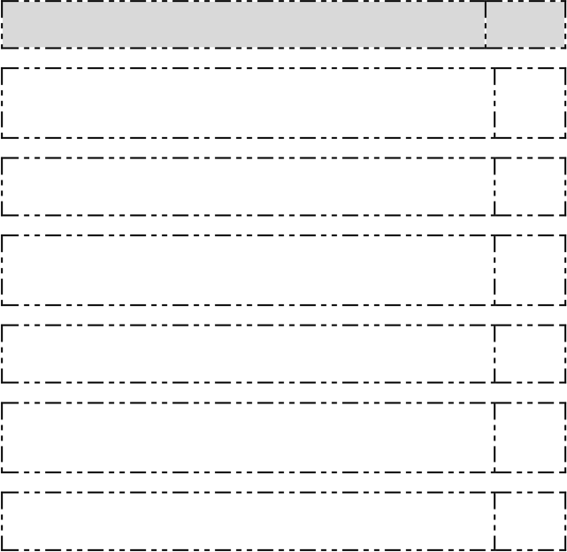
المنهيات في العمود ( ب )
اربط اآليات في العمود ( أ ) بما يناسبها من
 َوََلَت• ۡقُت•ُٓلوْاَأ ۡوََٰلَدُك ۡم َخ ۡشَيَةِّإ ۡمََٰلق 
َوََلَت• ۡقَرُبوْا ٱل ِّزََٰٓdنِّإانُهۥَكاَن ََٰفِّح َشة َوَٓساَء َسِّبيل 
 َوََلَت• ۡقُت•ُلوْا ٱلان• ۡف َس ٱالِِّت َحارَم ٱاَُّللِّإاَلِّبٱ َۡۡلِّ ۗۡق 
1
2
3

َوََلَت• ۡق ُف َماَل ۡي َسَل َكِّبِّهۦ ِّع ۡلٌ »م 
َوََل َ َۡت ِّشِِّف ٱ َْۡل ۡر ِّض َمَرًح dاِّإان َكَلن َ َۡتِّرَق ٱ َْۡل ۡر َض َوَلنَت• ۡب•ُلَغ ٱ ِّۡۡلَباَل ُطول 
5
6
أ

النهي عن اتباع الظن، فال بد من التأكد والتثبت
في األمور كلها النهي عن التفاخر، والتكبر، واإلعجاب بالنفس
النهي عن التصرف في أموال اليتامى إال بما فيه
مصلحة النهي عن قتل األوالد خشية الفقر
النهي عن االقتراب من الزنا، وعن مقدماته
وأسبابه

النهي عن قتل النفس المحرمة إال بالحق
ِب
المنهيات | الرقم

اآليات | الرقم

َوََلَت• ۡقَرُبوْا َماَل ٱ ۡلَيِّتيِّمِّإاَلِّبٱالِِّت ِّهَيَأ ۡح َسُن َحا َّٰت َي• ۡب•ُلَغَأُشادُهۥ |  4

يترتب على قتل األوالد خوفا˝ من الفقر ذنبين عظيمين

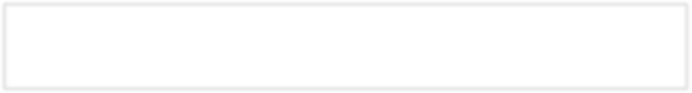
استخرج من االيات ما يدل على تحريم الغش .
................................................................................................................................... تعالى هللا قال


ِّلُدُلوِّك ٱلاش ۡم ِّس
َغ َسِّق ٱال ۡيِّل
َمشُهودا
معاني ۡ
الكلمات
َوََن•´اَِِّباِّنِّبِّهۦ
َشاِّكَلِّتِّه



في العمود ( ب )
ِب
بما يناسبها من الفوائد والمعنى االجمالي
في العمود ( أ )
أ
اربط اآليات

الفوائد | الرقم

اآليات | الرقم

دوام الصراع بين الحق والباطل، وقد يكون للباطل صولة
وجولة إال إنه يتقهقر ويضمحل ويخبو عند ظهور الحق.
هو رحمة وهدى وبيان وموعظة، وهو شفاء
ألمراض القلوب من الشبهات والشهوات.
جعل هللا أحواله المسلم كلها خيرا ورفعة؛ فإذا تجددت له نعمة، شكر هللا عليها وعرف حق هللا فيها، وإذا
أصابته شدة أو كرب، صبر ورضي بقضاء هللا وقدره.
1 َأِّقِّم ٱل اصَلَٰوَةِّلُدُلوِّك ٱلاش ۡم ِّسِّإَ ََٰل َغ َسِّق ٱال ۡيِّل
2 َوُق• ۡرَءاَن ٱ ۡلَف ۡجِّdرِّإان ُق• ۡرَءاَن ٱ ۡلَف ۡجِّرَكاَن َم ۡشُهودا
3 َوُق ۡل َٓجاَء ٱ َۡۡلُّق َوَزَهَق ٱ ۡلََٰبِّطُ»لِّإان ٱ ۡلََٰبِّطَلَكاَن َزُهوقا

سعة علم هللا تعالى وضآلة علم البشر مع كل ما
َوُن•َن• ِّزُلِّمَن ٱ ۡلُق ۡرَءاِّن َما ُهَو ِّشَٓفاٌء َوَر ََۡحٌة ِّل ۡلُم ۡؤِّمِّن َي َوََل َيِّزيُد ٱلاَٰظِّلِّم َيِّإاَل   َخ َسارا  | 4

توصلوا إليه من اختراعات واكتشافات،
اقامة صالة الفجرفي وقتها مع الجماعة، ألنها صالة
تحضرها مالئكة الليل ومالئكة النهار
إقامة الصالة تامة في أوقاتها، من وقت زوال الشمس إلى وقت ظلمة الليل يدخل في هذا صالة الظهر والعصر
والمغرب والعشاء
5  َوِّإَٓذاَأ ۡن•َع ۡمَنا َعَلى ٱ ِّۡۡلن ََٰسِّنَأ ۡعَر َض َوََن•´اَِِّباِّنِّبِّهۦَوِّإَذا َماسُه ٱلاشُّرَكاَن َيئوسًا 
َوَيسئ•ُلوَن َك َعِّن ٱلُّروِّ dح ُقِّل ٱلُّرو ُحِّم ۡنَأ ۡمِّر َِّر ّب َوَٓماُأوِّتيُتمِّ مَن ٱ ۡلِّع ۡلِّمِّإاَل َقِّليال 
6

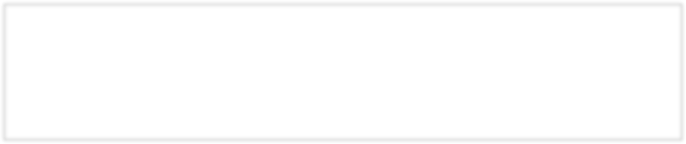
المزمل: ُقِّم ٱال ۡيَلِّإاَل َقِّليال ِّن ۡصَٓفُهۥَأِّو ٱنُق ۡصِّم ۡنُه َقِّليًالَأ ۡو ِّز ۡد َعَل ۡيِّه َوَر ِّتِّل ٱ ۡلُق ۡرَءاَنَت• ۡرِّتيًال  قال هللا تعالى في سورة
ما هي االية التي في الدرس لها نفس الداللة .
....................................................................................................................................... تعالى هللا قال



اربط اآليات في العمود ( أ ) بما يناسبها من الفوائد والمعنى االجمالي في العمود ( ب )


2
ٱالِّذيَنُأوُتوْا ٱ ۡلِّع ۡلَمِّمن َق• ۡبِّلِّٓهۦِّإَذا ُي• ۡت•َل َٰى َعَل ۡيِّه ۡم ََِّيُّروََۤنِّل َۡۡل ۡذَقاِّ َۤن ُساجدًا  ِّإان

3
 َوََِّيُّروَنِّل َۡۡل ۡذَقاِّن َي• ۡبُكوَن َوَيِّزيُدُه ۡم ُخ ُشوعا
 َوََل ََتَهرِّب َصَالِّت َك َوََل ََُتاِّفتَِّبا َوٱب•َتِّغ َب َي ََٰذِّل َك َسِّبيال 
5
ۡ
ۡ
ۡ
ۡ ۡ
6
كان رسول هللا  يكثر أن يقول في ركوعه وسجوده:
«سبحانك اللهم ربنا وبحمدك، اللهم اغفر لي »
ا

َوُق• ۡرَءاًَن َف•َر ۡق•ََٰنُهِّلَت• ۡقَرَأُهۥ َعَلى ٱلانا ِّس َعَل َٰى ُم ۡك „ث َوَن•از ۡلََٰنُهَتنِّزيل
أ
ِب
اذكر بعض آداب تالوة القرآن الكريم
َوِّبٱ َۡۡلِّ قَأنَز ۡلََٰنُه َوِّبٱ َۡۡلِّ ق َن•َزَۗۡل َوَٓماَأ ۡرَس ۡلََٰن َكِّإاَل ُمَبِّ شرًا َوَنِّذيرًا  | 1

َوَي•ُقوُلوَن ُس ۡبََٰحَن َرِّ بَٓناِّإنَكاَن َو ۡعُد َرِّ بَناَلَم ۡفُعوَل |  4

َوُقِّل ٱ َۡۡل ۡمُدِّاَِّّلل ٱالِّذيَ ۡل َي•اتِّخ ۡذ َوَلدًا َوَ ۡل َيُكنالُهۥ َشِّري ٌكِِّف ٱ ۡلُم ۡل ِّك َوَ ۡل َيُكن   لُهۥ َِّويلِّ مَن ٱلُّذِّ dل  | 7

هللا المستحق الكمال والثناء، المتنزه عن الولد والشريك في ملکه و سلطانه، ولم يكن له سبحانه ولي من خلقه يعينه أو يتعزز به سبحانه ، فإن هللا هو الغني عن خلقه
البكاء عند ذكر هللا وقراءة القرآن صفة العارفين باهلل،
وشعار الصالحين، وسنة سيد المرسلين 
بالتوسط بالقراءة في الصالة و في الذكر والدعاء بين
الجهر والسر
القرآن بالحق، و بالصدق والعدل، والحفظ من الزيادة والنقصان والتبديل ، وأن محمد  قد يعثه هللا؛ مبشرا الطائعين بالثواب ، ونذيرا للعاصين بالعقاب
من آداب تالوة القرآن أن يقرأ بتؤدة وتمهل؛ ألن ذلك يعين على حفظه وفهمه وتدبره، والتفكر في معانيه، وتأمل
أسراره للقارئ والمستمع
للعلم والقرآن آثار على صاحبهما، وأعظم أثر لهما هو تعظيم هللا في النفوس وخشيته حق الحشية

ۡق•ََٰنُه ۡك „ث َف•َر َعَل َٰى ُم
ََيُّروَن
ۡت ََُتاِّف
ِّ َۤ
بين معاني الكلمات

الفوائد | الرقم

اآليات | الرقم

-1
-2
-3
-4

بهذا الدرس نكون قد انتهينا من مقرر مادة القرآن الكريم وتفسريه للسنة املشرتكة مسارات ◻.
امتنى للجميع التوفيق والسداد ...

